Loket Mogelijkheden

Activiteiten voor naverwerking

Inhoudstafel
Infofiches
Infofiche 1: Jullie ervaring aan het loket Mogelijkheden 2
Infofiche 2: Sociale mobiliteit 3
Infofiche 3: Enkele cijfers 4
Infofiche 3a: Overdracht van armoede tussen generaties, of hoe de levensomstandigheden in de kindertijd het toekomstige leven beïnvloeden 5
Infofiche 3b: Het verband tussen het onderwijsniveau van de ouders en dat van de kinderen 7
Infofiche 4: Reproductie van ongelijkheid op school 8
Infofiche 5: De theorie van de aangeleerde hulpeloosheid 9
Infofiche 6: Laten we alles even op een rijtje zetten! 10

Antwoordfiches
Antwoordfiche 1: Terug naar de context 13
Antwoordfiche 2: Sociale mobiliteit 14
Antwoordfiche 3a: De overdracht van armoede tussen generaties 16
Antwoordfiche 3b: Het verband tussen het onderwijsniveau van de kinderen en dat van de ouders 17
Antwoordfiche 4: Reproductie van ongelijkheid op school 18
Antwoordfiche 5: De theorie van de aangeleerde hulpeloosheid 19
Antwoordfiche 6: Laten we alles even op een rijtje zetten! 20

Infofiches

Infofiche 1: Jullie ervaring aan het loket Mogelijkheden

Bij jullie bezoek aan het loket “Mogelijkheden” moesten jullie nadenken over de ongelijke mogelijkheden om op te klimmen op de sociale ladder, afhankelijk van het sociaaleconomisch milieu waarin je geboren wordt. Daartoe kregen jullie de opdracht om een taak uit te voeren met ongelijke middelen: de deeln(e)m(st)ers die uit een sociaaleconomisch achtergesteld milieu kwamen, kregen de blauwe, kleinere, ring om jetons (als symbool voor inkomen) te verdienen. Zij moesten dus meer inspanningen leveren om een gelijk aantal jetons te kunnen verdienen.
Bovendien moesten jullie ook op een aantal momenten beslissen over belastingstelsels.
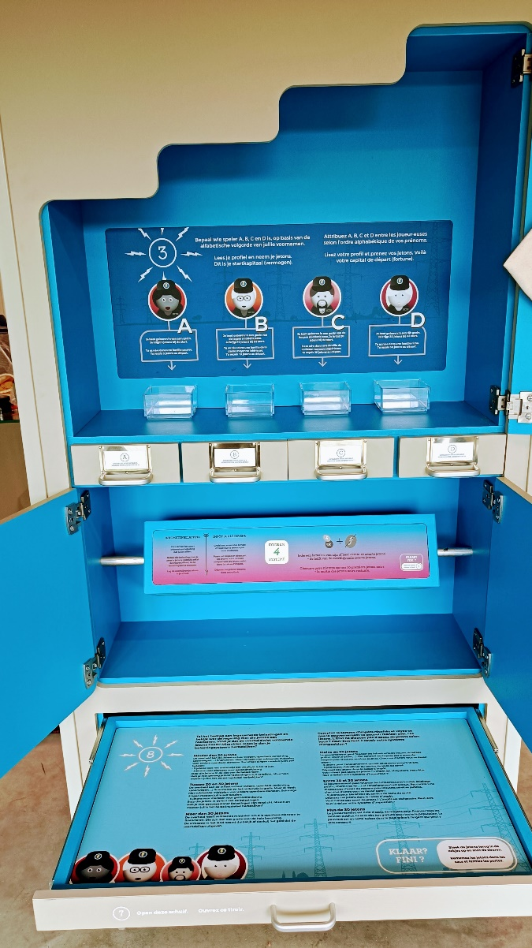

Infofiche 2: Sociale mobiliteit

Sociale mobiliteit is de verandering in de sociale status (positie die een persoon in de samenleving inneemt; prestige die ze geniet binnen die samenleving) van individuele personen of maatschappelijke groepen in de loop van de tijd, en ook de verschillen tussen de sociale status van ouders en die van hun kinderen.
Sinds de jaren 1990 is er sprake van een toenemende inkomensongelijkheid (dat wil zeggen dat er meer verschil is tussen de rijken en de armen). Met die toenemende inkomensongelijkheid stellen we ook een verminderde sociale mobiliteit vast: dat betekent dat steeds minder mensen de sociale ladder konden beklimmen (dat wil zeggen rijker worden), terwijl de rijken grotendeels hun rijkdom konden behouden.
Uit een rapport van de OESO blijkt dat er in België, rekening houdend met de huidige ongelijkheid en mobiliteit tussen de verschillende generaties, momenteel minstens vier tot vijf generaties nodig zijn (dat wil zeggen tussen 120 en 150 jaar) vooraleer een kind uit een arm gezin (behorende tot de klasse van de 20% laagste inkomens) een gemiddeld inkomen verwerft. De analyse die in dit rapport wordt toegelicht, is uitgevoerd over een periode van 4 jaar. Tijdens die periode bleef ongeveer 60% van de armen in de groep van de 20% laagste inkomens, terwijl 70% van de rijken erin slaagde om aan de top te blijven.
Er is echter wel een beperkte mobiliteit: in de meest kansarme gezinnen zal één kind op drie met een vader met een laag inkomen ook zelf een laag inkomen hebben, terwijl de twee andere kinderen een beperkte mobiliteit zullen kennen waardoor zij in de volgende inkomensschijf zullen terechtkomen en het dus financieel beter zullen hebben.
Volgens de OESO moet er meer worden geïnvesteerd in onderwijs, ook voor de allerjongste kinderen. Een beter beleid op het vlak van gezondheid en gezin zou kansarme kinderen ook meer mogelijkheden moeten bieden en de gevolgen van financiële moeilijkheden moeten beperken. Het rapport pleit verder voor toegang tot betaalbare huisvesting van een goede kwaliteit, tot een beter openbaar vervoer en een betere ruimtelijke ordening om de regionale verschillen en de concentratie van armoede in de steden weg te werken. Ook een progressief belastingstelsel en een steviger sociaal vangnet kunnen helpen om de sociale verschillen te verkleinen.

Infofiche 3: Enkele cijfers

Tijdens het bezoek aan de tentoonstelling hadden jullie de gelegenheid om “sociale ongelijkheid” aan den lijve te ondervinden. Als je uit een bevoorrecht milieu kwam (situatie C en D), werden de inspanningen die je moest leveren om een inkomen te verwerven voorgesteld door de gele ring (een vrij grote en gemakkelijk te hanteren ring).
Maar als je daarentegen uit een kansarm gezin kwam (situatie A en B), werden die inspanningen om hetzelfde resultaat te bereiken, voorgesteld door de blauwe ring (een vrij smalle en moeilijk te hanteren ring).
Die ringen vormden dus een afspiegeling van de sociale mobiliteit: hoe meer bevoorrecht het milieu waaruit je komt, hoe minder inspanningen je moet leveren om je inkomen op hetzelfde peil te houden. Maar als je omgekeerd uit een achtergesteld milieu komt, moet je meer inspanningen leveren om de sociale ladder te kunnen opklimmen en eenzelfde inkomen te verwerven als diegene die uit een meer bevoorrechte omgeving komt.
Er bestaat dus een verband tussen de sociale afkomst en de mogelijkheid die we hebben om een goed inkomen te verdienen. Maar waar komt dat fenomeen vandaan? We proberen die vraag te beantwoorden met enkele cijfers uit een artikel van Statbel, dat een cijfermatige analyse levert van de factoren die het risico van armoede bevorderen. Aan de hand van vier tabellen wijst het artikel achtereenvolgens op:
- het verband tussen armoede op de leeftijd van 14 jaar en de armoede als volwassene
- het verband tussen het onderwijsniveau van de ouders en dat van de kinderen
- het verband tussen het onderwijsniveau van de ouders en het risico van armoede
- het verband tussen de nationaliteit van de ouders en het risico van armoede

Infofiche 3a: Overdracht van armoede tussen generaties, of hoe de levensomstandigheden in de kindertijd het toekomstige leven beïnvloeden

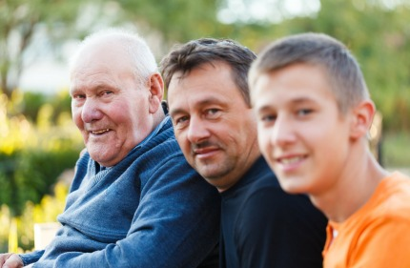
In het kader van de EU-SILC-enquête onderzocht Statbel, de Belgische dienst voor de Statistiek, de intergenerationele overdracht van armoede. Daartoe werden de respondenten tussen 25 en 59 jaar gevraagd naar hun levensomstandigheden toen ze 14 jaar waren.
Uit de resultaten blijkt dat 3% van de bevolking (tussen 25 en 59 jaar) in België op 14-jarige leeftijd in een gezin met grote financiële moeilijkheden leefde. Dat percentage bedraagt 9,1% in het Brussels Hoofdstedelijk Gewest, 3,8% in het Waals Gewest en 1,2% in het Vlaams Gewest. 3,9% van de Belgen beschikte om financiële redenen niet over elementaire schoolbenodigdheden. Dit was het geval voor 8,4% van de Brusselaars, 4,5% van de Walen en 2,5% van de Vlamingen.
Dagelijks vlees of een vegetarisch equivalent eten op de leeftijd van 14 jaar, was financieel niet haalbaar voor 4,7% van de bevolking^{[1]}. Op gewestelijk niveau is dat 14,2% in Brussel, 5,1% in Wallonië en 2,4% in Vlaanderen.
Bovendien was het voor 24,1% van de respondenten financieel niet mogelijk om op 14-jarige leeftijd een week op vakantie te gaan. Die vaststelling geldt voor 34,9% van de Brusselaars, 30% van de Walen en 18,6% van de Vlamingen.
Intergenerationele overdracht
De enquête maakt het ook mogelijk om te wijzen op de gevolgen van de ontberingen tijdens de tienertijd voor de financiële situatie op volwassen leeftijd. Zo kunnen we vaststellen dat 30,4% van de respondenten die op 14-jarige leeftijd in een gezin met ernstige financiële moeilijkheden woonden, in 2019 onder de monetaire (financiële) armoededrempel^{[2]} leefde. Bij de mensen die daarentegen in een financieel heel gezond gezin leefden, bedraagt de huidige armoedegraad slechts 7,7%.

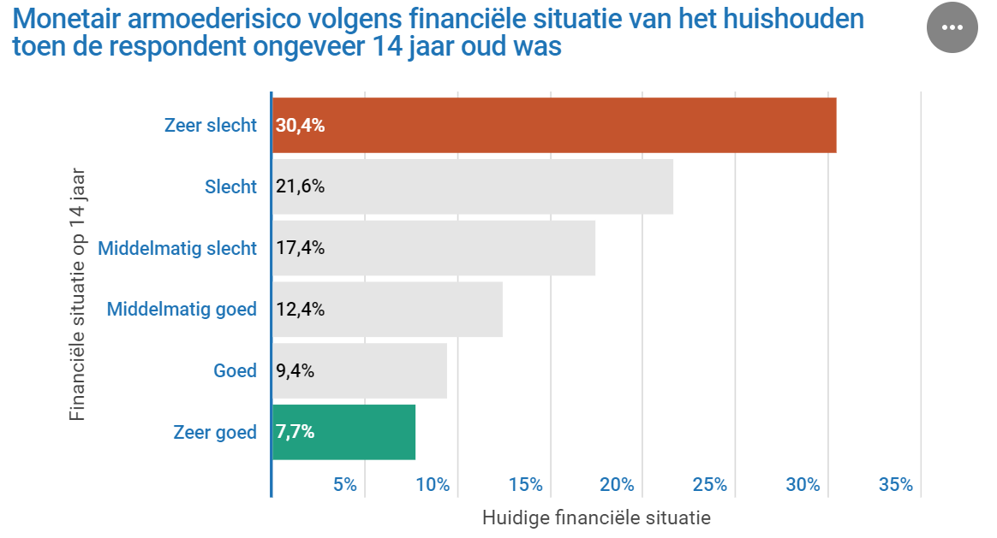
Bron: https://statbel.fgov.be/nl/nieuws/intergenerationele-overdracht-van-armoede-hoe-levensomstandigheden-de-kindertijd-de-toekomst

Een ander voorbeeld: 35,5% van de respondenten die verklaarden dat ze op 14-jarige leeftijd om financiële redenen niet konden beschikken over elementaire schoolbenodigdheden, loopt momenteel een armoederisico, tegenover 11,2% van de respondenten die daar wel over konden beschikken.

Infofiche 3b: Het verband tussen het onderwijsniveau van de ouders en dat van de kinderen

Naast ontbering heeft ook de positie van de ouders in de samenleving een belangrijke invloed op het verdere leven. 31,2% van de mensen van wie de vader een laag onderwijsniveau had, heeft een diploma hoger onderwijs, tegenover 56,8% van diegenen van wie de vader gemiddeld opgeleid was en 79,4% van diegenen van wie de vader een hoger onderwijsdiploma had. Het verband met het onderwijsniveau van de moeder is identiek en zelfs nog iets duidelijker: 81% van de respondenten met een hoogopgeleide moeder, zijn zelf ook hoogopgeleid.
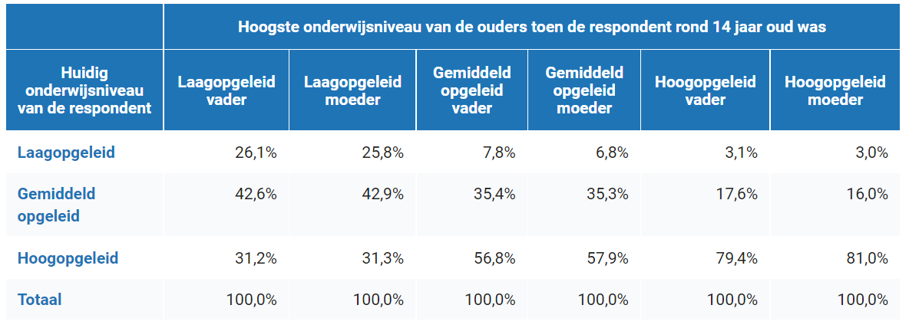
Opgroeien in een gezin waarvan de ouders een laag onderwijsniveau hadden, heeft een negatieve weerslag op de levensomstandigheden als volwassene. Het huidige armoederisico verdubbelt voor een persoon afkomstig uit een gezin waarvan de ouders in vergelijking met anderen laagopgeleid waren.
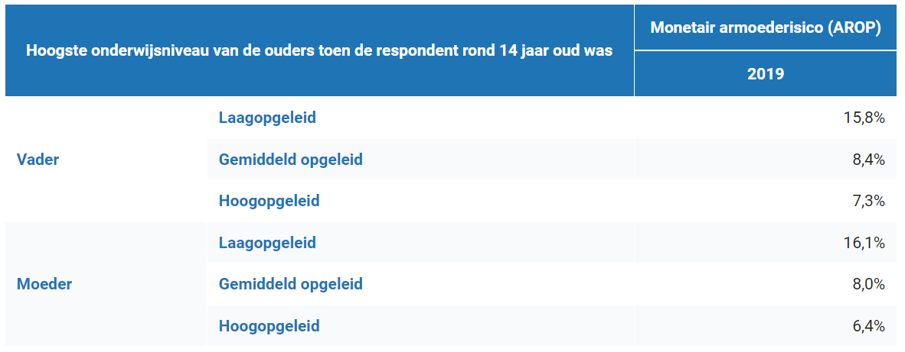
Bron: https://statbel.fgov.be/nl/nieuws/intergenerationele-overdracht-van-armoede-hoe-levensomstandigheden-de-kindertijd-de-toekomst

Infofiche 4: Reproductie van ongelijkheid op school

Volgens Pierre Bourdieu en Jean-Claude Passeron is de school in de eerste plaats een instantie voor sociale reproductie: de sociale ongelijkheid die wordt omgezet in ongelijkheid op school, vertaalt zich daarna opnieuw in sociale ongelijkheid bij het verlaten van het schoolsysteem.
Als we de stelling die deze auteurs verdedigen in hun werk “La reproduction” in één zin zouden moeten samenvatten, zou dat als volgt kunnen zijn: de school bevordert allerminst gelijke kansen, maar helpt mee de sociale ongelijkheid reproduceren en maakt die ongelijkheid legitiem door ze enkel toe te schrijven aan de verdienste van de leerlingen. Op die manier zou de school het effect van bepaalde culturele disposities verhullen als sociale ongelijkheid en die ongelijkheid aanvaardbaar maken door ze toe te schrijven aan de persoonlijke verdienste van de leerlingen.
Het concept van cultureel kapitaal
Deze twee auteurs stellen verder dat de sociale ongelijkheid op het vlak van slagen op school niet zozeer te maken heeft met verschillen in rijkdom als met culturele verschillen. Om dat fenomeen te verklaren, introduceren zij in hun boek “La Reproduction” het concept van “cultureel kapitaal”. Dat kapitaal verwijst naar de kennis op het gebied van cultuur en het vermogen om de werken uit de “geleerde cultuur” te waarderen (dat wil zeggen de cultuur van de meer gegoede sociale klassen, aangezien statistische resultaten aantonen dat mensen meer cultureel kapitaal bezitten naarmate ze tot een meer welvarende sociale klasse behoren).
Via hun familiale socialisatie erven leerlingen uit bevoorrechte klassen op die manier een nabijheid met de geleerde cultuur. Het culturele voorrecht van die studenten tegenover de school vertaalt zich dan door een nabijheid tussen de cultuur die ze in hun sociaal en familiaal milieu hebben verworven en de cultuur van de school, want de school waardeert dezelfde zaken als de “geleerde cultuur”. Omgekeerd erven leerlingen uit de meest achtergestelde klassen na hun familiale socialisatie niet de culturele vaardigheden die door de school worden gewaardeerd.
Zo lijkt de school dus leerlingen uit meer welvarende kringen te bevoordelen omdat zij een bepaalde manier van zijn, van spreken en van handelen als vanzelfsprekend beschouwt die in feite enkel is aangeleerd door een bepaald deel van de leerlingen. Als gevolg daarvan komen degenen die niet over die voorkennis beschikken, in hun schooltraject in een nadelige positie terecht.

Infofiche 5: De theorie van de aangeleerde hulpeloosheid

We hebben gezien dat sommige mensen door bepaalde factoren meer kans maken om te mislukken in de loop van hun leven, met name op school.
Laten we nu eens kijken hoe die mislukkingen op hun beurt een invloed kunnen hebben op onze motivatie om inspanningen te blijven leveren.
Bekijk eerst deze video: https://www.hogrefe.fr/impuissance-apprise-comment-induire-la-resignation/

Berusting na herhaalde mislukkingen
In de jaren 1970 deed Martin Seligman een experiment dat peilde naar de houding tegenover herhaalde mislukkingen (of successen). Dat experiment werd eerst uitgevoerd met groepen honden die elektrische schokken kregen, met of zonder de mogelijkheid om die te stoppen. De honden die niet konden vluchten of ingrijpen op het systeem omdat ze waren vastgebonden, probeerden niet te ontsnappen, zelfs als ze werden losgelaten. Op die manier legt Seligman een mechanisme van berusting bloot, bij zowel dieren als mensen: hij toont hoe de houding van berusting bij tegenspoed voortkomt uit een leerproces.
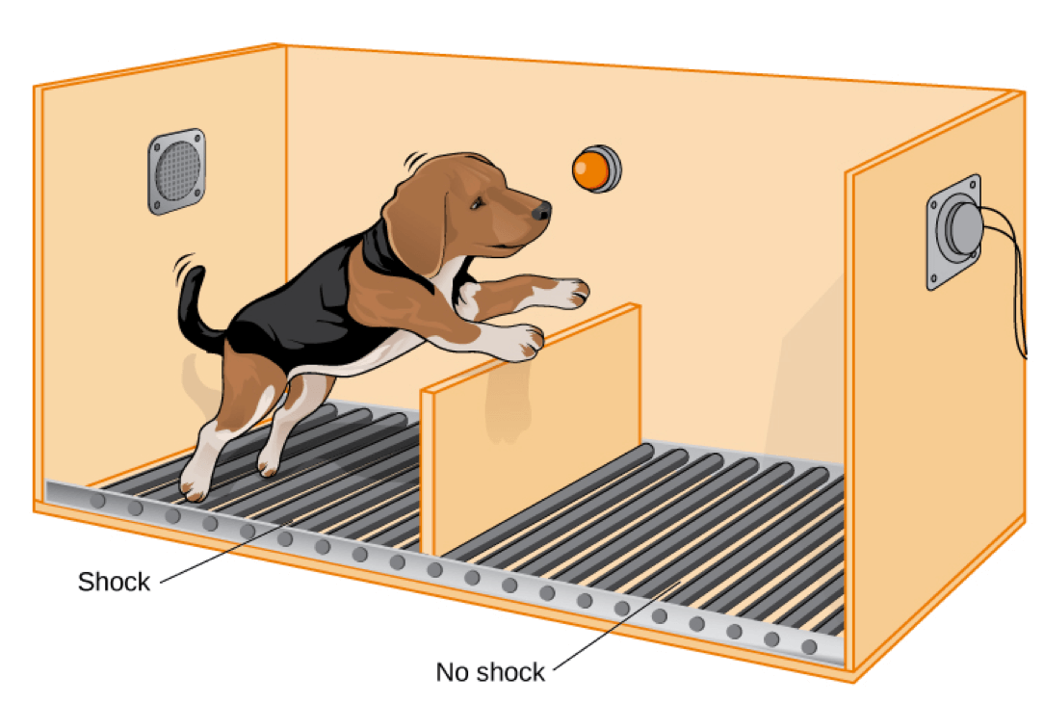

Daardoor valt het gemakkelijk te begrijpen dat herhaalde mislukkingen in de schoolloopbaan van een leerling kunnen leiden tot een gevoel van machteloosheid dat de motivatie van de leerling dreigt aan te tasten en hem of haar kan meesleuren in een spiraal van mislukkingen (hoe meer mislukkingen iemand kent – hoe minder hij of zij greep meent te kunnen hebben op de situatie – hoe minder inspanningen hij of zij zal leveren – en hoe meer de situatie van mislukking zich dreigt te herhalen).

Infofiche 6: Laten we alles even op een rijtje zetten!

Tijdens jullie bezoek aan de tentoonstelling bezochten jullie het loket “Mogelijkheden”.
Jullie moesten eerst kiezen of jullie al dan niet een vermogensbelasting wilden instellen.
Daarna kropen jullie in de huid van een personage: A, B, C of D. In de eerste twee gevallen kwam je uit een economisch achtergesteld gezin. In de twee andere gevallen uit een economisch bevoorrecht gezin.
Afhankelijk van het milieu waaruit je kwam, kreeg je een blauwe (en kleine) ring of een gele (en grote) ring toegewezen. Jullie moesten met de ene of de andere ring een parcours volgen langs een ijzerdraad. Die ring vertegenwoordigde dus de inspanningen die nodig zijn om een inkomen te verwerven afhankelijk van het sociale milieu waaruit iemand komt. Jullie hebben vastgesteld dat het moeilijker was om jetons ( = een inkomen) te verdienen als je een blauwe ring had. In dat geval moest je immers veel meer moeite doen (concentratie, tijd, aandacht, motivatie, enz.) om hetzelfde inkomen te verdienen als de leerlingen met de gele ring.
Tijdens dat spel hebben jullie zeker gemerkt dat de rijken meestal rijk bleven en de armen arm. Nochtans zijn er mensen die erin slagen alle jetons te verdienen met de blauwe ring (omdat ze heel gemotiveerd zijn, enorm veel moeite doen, doorzetten, enz.). Anderen slagen er maar in om weinig jetons te verdienen met de gele ring (omdat ze niet geconcentreerd, betrokken, gemotiveerd zijn, enz.).
Jullie hebben zeker ook vastgesteld dat progressieve belastingen – zowel op vermogen als op inkomen, die in feite heel vaak met elkaar verbonden zijn – meestal de sociale ongelijkheid verkleinen.
In de infofiche over sociale mobiliteit hebben wij jullie experiment in de context van de samenleving geplaatst: vandaag is de sociale mobiliteit, dat wil zeggen de verandering van “economische categorie”, nog altijd te beperkt. Daarbij is het belangrijk om goed te beseffen dat dit niet onmogelijk is, ook al blijkt uit de cijfers wel degelijk dat het niet gemakkelijk is om “op te klimmen op de sociale ladder” en dat het uiterst belangrijk is om mechanismen te voorzien om die opgang te bevorderen. Denk maar aan de leerlingen die erin slaagden het hele parcours af te leggen met de blauwe ring! Bovendien kennen de meeste mensen een gematigde opwaartse mobiliteit: van generatie op generatie verdienen zij telkens een iets hoger inkomen dan hun ouders.
In de infofiche over het verband tussen armoede en onderwijsniveau analyseerden we cijfers en zagen we dat er bovendien een heel sterk verband bestaat tussen het onderwijsniveau van de ouders en dat van hun kinderen. Tegelijk is er ook een verband tussen het risico van monetaire armoede en het onderwijsniveau. Zo blijken kinderen uit een economisch achtergesteld gezin ook uit een gezin te komen waarin de ouders een laag onderwijsniveau hebben.
De volgende infofiche “Reproductie van sociale ongelijkheid op school” probeert dat fenomeen te verklaren. Die fiche geeft uitleg bij de stelling van Bourdieu en Passeron: de school bevordert geen gelijke kansen, maar zal veeleer de sociale ongelijkheid reproduceren. Volgens de auteurs komt dat vooral doordat de cultuur die de school uitdraagt, dat wil zeggen de taal, het gedrag en de manier van zijn die zij hanteert, nauw aansluit bij die van de bevoorrechte milieus. De school beschouwt in feite dingen als vanzelfsprekend die dat niet voor iedereen zijn. Degenen die niet over die verworvenheden beschikken, bevinden zich dus in een moeilijke situatie: “zij krijgen de blauwe ring toegewezen” en moeten dubbel zoveel inspanningen leveren om te kunnen slagen. Ze dreigen dus terecht te komen in een situatie van herhaalde mislukkingen.
Infofiche 5 gaat in op de theorie van de aangeleerde hulpeloosheid. Die theorie verklaart aan de hand van een experiment dat wij wanneer we herhaalde mislukkingen ervaren, geneigd zijn om ons daarbij neer te leggen en niet meer te proberen, om het op te geven. Door die houding komen we dan terecht in een spiraal van mislukkingen. Herinner je de blauwe ring…

Antwoordfiches

Antwoordfiche 1: Terug naar de context

1.1 Welke rol had jij tijdens het spel?
A: Je bent geboren in een arm gezin. Je krijgt maar vijf jetons bij de start.
B: Je bent geboren in een gezin van de lagere middenklasse. Je krijgt maar tien jetons bij de start.
C: Je bent geboren in een gezin van de hogere middenklasse. Je krijgt twintig jetons bij de start.
D: Je bent geboren in een rijk gezin. Je krijgt dertig jetons bij de start
……………………………………………………………………………………………………………………………………………………

1.2 Hoe heb jij je rol ervaren?
……………………………………………………………………………………………………………………………………………………
……………………………………………………………………………………………………………………………………………………

1.3 Wat vertegenwoordigen volgens jou de twee ringen?
……………………………………………………………………………………………………………………………………………………
……………………………………………………………………………………………………………………………………………………

1.4 Denk je dat zij een goed beeld geven van de werkelijkheid? Waarom?
……………………………………………………………………………………………………………………………………………………
……………………………………………………………………………………………………………………………………………………
1.5 Welk belastingstelsel (op vermogen en op arbeid) heb je gekozen? Waarom?
……………………………………………………………………………………………………………………………………………………

Antwoordfiche 2: Sociale mobiliteit
2.1 Wat is sociale mobiliteit?
……………………………………………………………………………………………………………………………………………………
……………………………………………………………………………………………………………………………………………………

2.2 Zie je een verband tussen de twee ringen (blauw en geel) in de tentoonstelling en sociale mobiliteit? Welk?
……………………………………………………………………………………………………………………………………………………
……………………………………………………………………………………………………………………………………………………

2.3 Sinds de jaren 1990 neemt de inkomensongelijkheid toe. Kun je uitleggen wat dat betekent?
……………………………………………………………………………………………………………………………………………………
……………………………………………………………………………………………………………………………………………………

2.4 Hoeveel generaties zijn er volgens jou nodig vooraleer een kind uit een zogenaamd “arm” gezin een zogenaamd “gemiddeld” inkomen kan verwerven? Waarom? Zie je een verband tussen deze stelling en de proef met de ringen tijdens de tentoonstelling?
……………………………………………………………………………………………………………………………………………………
……………………………………………………………………………………………………………………………………………………

2.5 Controleer je antwoorden en vul ze verder aan met behulp van de infofiches.
……………………………………………………………………………………………………………………………………………………
……………………………………………………………………………………………………………………………………………………

2.6 Wat moet er volgens jou gebeuren om dingen te veranderen en onze samenleving meer gelijk te maken?
……………………………………………………………………………………………………………………………………………………
……………………………………………………………………………………………………………………………………………………

2.7 Wat zegt het rapport van de OESO in dat verband?
……………………………………………………………………………………………………………………………………………………
……………………………………………………………………………………………………………………………………………………

Antwoordfiche 3a: De overdracht van armoede tussen generaties
3a.1 Bekijk de eerste tabel. Wat kun je daaruit afleiden?
……………………………………………………………………………………………………………………………………………………
……………………………………………………………………………………………………………………………………………………
……………………………………………………………………………………………………………………………………………………
……………………………………………………………………………………………………………………………………………………

3a.2 Welke elementen (naast de armoede van de ouders) kunnen volgens jou een invloed hebben op de armoede van kinderen uit een kansarm milieu?
……………………………………………………………………………………………………………………………………………………
……………………………………………………………………………………………………………………………………………………
……………………………………………………………………………………………………………………………………………………
……………………………………………………………………………………………………………………………………………………

Antwoordfiche 3b: Het verband tussen het onderwijsniveau van de kinderen en dat van de ouders
3b.1 Bekijk de eerste tabel over het onderwijsniveau en beantwoord de volgende vragen:
De vader van Latifa heeft een universitair diploma, hoeveel kansen heeft zij om een universitair diploma te behalen?
……………………………………………………………………………………………………………………………………………………
De moeder van Lena heeft een universitair diploma. Hoeveel procent kans maakt Latifa om geen hoger onderwijs te volgen (en dus om een lager onderwijsniveau te hebben)?
……………………………………………………………………………………………………………………………………………………
De moeder van Ryan heeft enkel een diploma secundair onderwijs. Hoeveel procent kans maakt Ryan om een universitair diploma te behalen?
……………………………………………………………………………………………………………………………………………………
De vader van Lillie heeft enkel een diploma secundair onderwijs. Hoeveel procent kans maakt Lillie om geen hoger onderwijs te volgen?
……………………………………………………………………………………………………………………………………………………
De moeder van Dominique heeft een graduaat orthopedagogische begeleiding (gemiddeld onderwijsniveau). Hoeveel procent kans maakt Dominique om een universitair diploma te behalen?
……………………………………………………………………………………………………………………………………………………
De moeder van Frédérique heeft een graduaat economie (gemiddeld onderwijsniveau). Hoeveel procent kans maakt Frédérique om een universitair diploma te behalen?
……………………………………………………………………………………………………………………………………………………

Er bestaat dus een heel sterk verband tussen het onderwijsniveau van de ouders en dat van hun kinderen. Hoe zou je dat fenomeen verklaren?
……………………………………………………………………………………………………………………………………………………
……………………………………………………………………………………………………………………………………………………
……………………………………………………………………………………………………………………………………………………
……………………………………………………………………………………………………………………………………………………
……………………………………………………………………………………………………………………………………………………
……………………………………………………………………………………………………………………………………………………

Antwoordfiche 4: Reproductie van ongelijkheid op school
4.1 Kun je in het licht van de tekst “Reproductie van sociale ongelijkheid op school” uitleggen waarom er een heel sterk verband bestaat tussen het onderwijsniveau van de ouders en dat van hun kinderen?
……………………………………………………………………………………………………………………………………………………
……………………………………………………………………………………………………………………………………………………
……………………………………………………………………………………………………………………………………………………
……………………………………………………………………………………………………………………………………………………
……………………………………………………………………………………………………………………………………………………
……………………………………………………………………………………………………………………………………………………

4.2 Welke rol moet de school volgens jou spelen?
……………………………………………………………………………………………………………………………………………………
……………………………………………………………………………………………………………………………………………………
……………………………………………………………………………………………………………………………………………………
……………………………………………………………………………………………………………………………………………………

4.3 Bedenk een “onderwijssysteem” om de reproductie van sociale ongelijkheid op school te verminderen
……………………………………………………………………………………………………………………………………………………
……………………………………………………………………………………………………………………………………………………
……………………………………………………………………………………………………………………………………………………
……………………………………………………………………………………………………………………………………………………

Antwoordfiche 5: De theorie van de aangeleerde hulpeloosheid
5.1 Leg kort het experiment in verband met de aangeleerde hulpeloosheid uit
……………………………………………………………………………………………………………………………………………………
……………………………………………………………………………………………………………………………………………………
……………………………………………………………………………………………………………………………………………………
……………………………………………………………………………………………………………………………………………………
……………………………………………………………………………………………………………………………………………………
……………………………………………………………………………………………………………………………………………………
5.2 Experiment (Facultatief)
Bekijk met de hulp van jullie leerkracht de video https://www.hogrefe.fr/impuissance-apprise-comment-induire-la-resignation/ en doe het experiment met jullie klasgenoten.
1. Verdeel de klas in 2 groepen
2. Deel uit:
- een lijst met de volgende woorden aan de ene helft van de klas:
knad:
iwki:
elitipo:
- een lijst met de volgende woorden aan de andere helft van de klas:
ugnmep:
atirano:
elitipo:
3. Vraag de leerlingen om het eerste anagram op te lossen en de hand op te steken als ze klaar zijn. Daarna het tweede en ten slotte het laatste.
Komen jullie tot hetzelfde resultaat als in de video?
4. Leg uit dat de eerste twee anagrammen voor de helft van de klas onmogelijk zijn, maar dat de derde dezelfde was voor iedereen en beter is gelukt bij het deel van de klas dat voordien een situatie van succes had gekend.
5. Leg kort aan de anderen uit wat aangeleerde hulpeloosheid is.

Antwoordfiche 6: Laten we alles even op een rijtje zetten!
6.1 Welk verband leg jij tussen de tentoonstelling en de theorie van deze handleiding?
……………………………………………………………………………………………………………………………………………………
……………………………………………………………………………………………………………………………………………………
……………………………………………………………………………………………………………………………………………………
……………………………………………………………………………………………………………………………………………………

6.2 Invultekst
Inspanningen – arm blijven – rijken – het milieu waaruit je kwam – sociale mobiliteit – op te klimmen op de sociale ladder – gematigde opwaartse mobiliteit – monetaire armoede – blauwe – onmogelijk – rijk blijven – progressieve – armen – onderwijsniveau van de ouders – beschouwt zaken als vanzelfsprekend – sociale mobiliteit – gelijke kansen – onderwijsniveau – herhaalde mislukkingen – de ongelijkheid reproduceren - de cultuur - verkleinen
Tijdens jullie bezoek kregen jullie afhankelijk van …………………… een blauwe (en kleine) ring of een gele (en grote) ring toegewezen.
Bij dat spel hebben jullie zeker gemerkt dat de ……………… meestal ……………………… en de ………… meestal …………………………. Sommigen slagen er echter in om alle jetons te verdienen met de blauwe ring omdat ze enorm veel ……………… leveren.
Jullie hebben zeker ook vastgesteld dat …………… belastingen – zowel op vermogen als op inkomen, die in feite heel vaak met elkaar verbonden zijn – meestal de sociale ongelijkheid ……………
In de infofiche over …………………… hebben wij jullie experiment weer in de context van de samenleving geplaatst: vandaag is de …………………… , dat wil zeggen de verandering van “economische categorie”, nog altijd te beperkt. Het is belangrijk om goed te beseffen dat dit niet ………………… is, ook al blijkt duidelijk uit de cijfers dat het niet gemakkelijk is om …………………… Denk maar aan degenen die erin geslaagd zijn het hele parcours af te leggen met de ……… ring! Bovendien kennen de meeste mensen een ……………………: van generatie op generatie verdienen zij telkens een iets hoger inkomen dan hun ouders.
In de infofiche over het verband tussen armoede en onderwijsniveau analyseerden we cijfers en zagen we dat er een heel sterk verband bestaat tussen het ………………………… en dat van hun kinderen. Tegelijk is er ook een verband tussen het risico van …………………… en het …………………. Zo blijken kinderen uit een economisch achtergesteld gezin ook uit een gezin te komen waarin de ouders een laag onderwijsniveau hebben.
De infofiche “Reproductie van sociale ongelijkheid op school” verklaart de stelling van Bourdieu en Passeron: de school bevordert geen …………………, maar zal veeleer …………………………. Volgens de auteurs komt dat vooral doordat …………… die de school uitdraagt, dat wil zeggen de taal, het gedrag en de manier van zijn die zij hanteert, nauw aansluit bij die van de bevoorrechte milieus. De school ………………………… die dat niet voor iedereen zijn. Degenen die niet over die verworvenheden beschikken, bevinden zich dus in een moeilijke situatie: “zij krijgen de blauwe ring toegewezen” en moeten dubbel zoveel inspanningen leveren om te kunnen slagen. Ze dreigen dus terecht te komen in een situatie van herhaalde mislukkingen.
Infofiche 5 gaat in op de theorie van de aangeleerde hulpeloosheid. Die theorie verklaart aan de hand van een experiment dat wij wanneer we …………………… ervaren, geneigd zijn om ons daarbij neer te leggen en niet meer te proberen, om het op te geven. Door die houding komen we dan terecht in een spiraal van mislukkingen. Herinner je de blauwe ring…

Verbetering invultekst
Tijdens jullie bezoek kregen jullie afhankelijk van het milieu waaruit je kwam een blauwe (en kleine) ring of een gele (en grote) ring toegewezen.
Bij dat spel hebben jullie zeker gemerkt dat de rijken meestal rijk blijven en de armen meestal arm blijven. Sommigen slagen er echter in om alle jetons te verdienen met de blauwe ring omdat ze enorm veel inspanningen leveren.
Jullie hebben zeker ook vastgesteld dat progressieve belastingen – zowel op vermogen als op inkomen, die in feite heel vaak met elkaar verbonden zijn – meestal de sociale ongelijkheid verkleinen.
In de infofiche over sociale mobiliteit hebben wij jullie experiment weer in de context van de samenleving geplaatst: vandaag is de sociale mobiliteit, dat wil zeggen de verandering van “economische categorie”, nog altijd te beperkt. Het is belangrijk om goed te beseffen dat dit niet onmogelijk is, ook al blijkt duidelijk uit de cijfers dat het niet gemakkelijk is om op te klimmen op de sociale ladder. Denk maar aan degenen die erin geslaagd zijn het hele parcours af te leggen met de blauwe ring! Bovendien kennen de meeste mensen een gematigde opwaartse mobiliteit: van generatie op generatie verdienen zij telkens een iets hoger inkomen dan hun ouders.
In de infofiche over het verband tussen armoede en onderwijsniveau analyseerden we cijfers en zagen we dat er een heel sterk verband bestaat tussen het onderwijsniveau van de ouders en dat van hun kinderen. Tegelijk is er ook een verband tussen het risico van monetaire armoede en het onderwijsniveau. Zo blijken kinderen uit een economisch achtergesteld gezin ook uit een gezin te komen waarin de ouders een laag onderwijsniveau hebben.
De infofiche “Reproductie van sociale ongelijkheid op school” verklaart de stelling van Bourdieu en Passeron: de school bevordert geen gelijke kansen, maar zal veeleer de ongelijkheid reproduceren. Volgens de auteurs komt dat vooral doordat de cultuur die de school uitdraagt, dat wil zeggen de taal, het gedrag en de manier van zijn die zij hanteert, nauw aansluit bij die van de bevoorrechte milieus. De school beschouwt zaken als vanzelfsprekend die dat niet voor iedereen zijn. Degenen die niet over die verworvenheden beschikken, bevinden zich dus in een moeilijke situatie: “zij krijgen de blauwe ring toegewezen” en moeten dubbel zoveel inspanningen leveren om te kunnen slagen. Ze dreigen dus terecht te komen in een situatie van herhaalde mislukkingen.
Infofiche 5 gaat in op de theorie van de aangeleerde hulpeloosheid. Die theorie verklaart aan de hand van een experiment dat wij wanneer we herhaalde mislukkingen ervaren, geneigd zijn om ons daarbij neer te leggen, om niet meer te proberen, om het op te geven. Door die houding komen we dan terecht in een spiraal van mislukkingen. Herinner je de blauwe ring…

Bron: https://fr.businessam.be/il-faut-4-generations-aux-belges-pour-passer-du-revenu-le-plus-faible-un-revenu-moyen/
Bron: https://www.oecd.org/social/broken-elevator-how-to-promote-social-mobility-9789264301085-en.htm?utm_source=Eurasia+Group+Signal&utm_campaign=71284bfd48-EMAIL_CAMPAIGN_2018_08_03_11_03&utm_medium=email&utm_term=0_e605619869-71284bfd48-170119525
https://statbel.fgov.be/nl/nieuws/intergenerationele-overdracht-van-armoede-hoe-levensomstandigheden-de-kindertijd-de-toekomst
Bron: https://weeprep.org/impuissance-apprise-spirale-echec/

